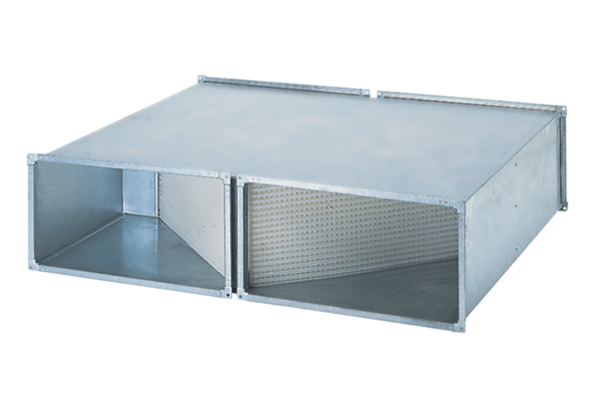Izmjenjivač topline WT 750Jedinica za pakiranje: 1 komAsortiman: D
Broj artikla: 0152.0041Proizvođač: MAICO

